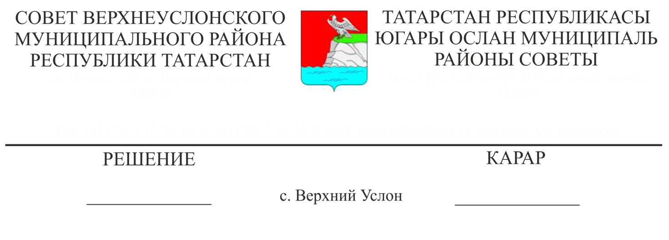

Об утверждении Положения о комиссии по наградам Верхнеуслонского муниципального района Республики Татарстан

В целях формирования единой наградной политики Верхнеуслонского муниципального района Республики Татарстан и совершенствования системы поощрения граждан, трудовых коллективов и организаций, внесших существенный вклад в социально-экономическое развитие Верхнеуслонского муниципального района, а также в повышение эффективности и результативности профессиональной служебной деятельности, Совет Верхнеуслонского муниципального района Республики Татарстан решил:
Совет
Верхнеуслонского муниципального района
Республики Татарстан
решил:
- Утвердить Положение о комиссии по наградам Верхнеуслонского муниципального района Республики Татарстан согласно приложению № 1.
- Утвердить состав комиссии по наградам Верхнеуслонского муниципального района Республики Татарстан согласно приложению № 2
- Признать утратившим силу Положение о комиссии по наградам Верхнеуслонского муниципального района, утвержденное решением Совета Верхнеуслонского муниципального района от 18.02.2021 года № 8-82.
3. Разместить настоящее решение на портале правовой информации Республики Татарстан и на официальном сайте Верхнеуслонского муниципального района.
4. Контроль за исполнением данного решения возложить на постоянную комиссию Совета Верхнеуслонского минимального района Республики Татарстан по законности, правопорядка и регламенту..

Председатель Совета,
Глава Верхнеуслонского
муниципального района М.Г. Зиатдинов

Приложение № 1
к решению Совета Верхнеуслонского муниципального района
от «21» августа 2023 года
№ 36-___

Положение
о комиссии по наградам
Верхнеуслонского муниципального района
Республики Татарстан

1. Общие положения

1.1. Комиссия по наградам Верхнеуслонского муниципального района (далее - комиссия) является постоянно действующим консультативным органом для рассмотрения вопросов, связанных с представлением граждан к награждению государственными наградами Российской Федерации, наградами Республики Татарстан и награждением наградами Верхнеуслонского муниципального района (далее - муниципальные награды), в целях осуществления единой политики в области вручения наград и присвоения почетных званий.
Комиссия работает на общественных началах.
1.2. Комиссия в своей деятельности руководствуется Конституцией Российской Федерации, федеральными законами, указами Президента Российской Федерации, иными федеральными нормативными правовыми актами, Конституцией Республики Татарстан, республиканскими законами, иными нормативными правовыми актами республики Татарстан, правовыми актами Верхнеуслонского муниципального района, а также настоящим Положением.

2. Функции комиссии

Комиссия осуществляет следующие функции:
2.1. Рассматривает обращения граждан и организаций по вопросам награждения государственными наградами Российской Федерации, наградами Республики Татарстан и представления о награждении граждан муниципальными наградами.
2.2. Проводит анализ соответствия поступивших в комиссию материалов о награждении требованиям федерального и республиканского законодательства, муниципальных правовых актов муниципального района;
2.3. Представляет Главе Верхнеуслонского муниципального района заключения о возможности представления граждан к награждению государственными наградами Российской Федерации, наградами Республики Татарстан, а также возможности награждения граждан муниципальными наградами.
2.4. Проводит оценку материалов о представлении к награждению и обеспечивает объективный подход к поощрению граждан и организаций, осуществляющих свою деятельность на территории Верхнеуслонского муниципального района государственными наградами Российской Федерации, Республики Татарстан, а также муниципальными наградами.

3. Права комиссии

Комиссия для осуществления возложенных на нее функций имеет право:
3.1. Запрашивать и получать в установленном порядке от государственных органов, органов местного самоуправления Верхнеуслонского муниципального района, городского и сельских поселений, а также организаций и должностных лиц материалы и документы, необходимые для осуществления своих функций;
3.2. Принимать решения о возврате на доработку поступивших материалов о награждении в случае их несоответствия требованиям, установленным федеральным и республиканским законодательством, муниципальными правовыми актами;
3.3. Приглашать и заслушивать на заседаниях комиссии представителей государственных органов Республики Татарстан, органов местного самоуправления Верхнеуслонского муниципального района, городского и сельских поселений, организаций, представляющих к награждению государственными наградами Российской Федерации, наградами Республики Татарстан и муниципальными наградами согласно поступившим в комиссию представлениям и материалам о награждении.

4. Деятельность комиссии

4.1. Заседания комиссии проводятся по мере необходимости, но не позднее 15 дней после поступления документов в комиссию.
4.2. Заседание комиссии считается правомочным, если на нем присутствует не менее половины от общего числа членов комиссии.
4.3. Заседания комиссии проводит председатель комиссии (в его отсутствие - заместитель председателя комиссии).
4.4. Повестка дня заседания комиссии утверждается председателем комиссии (в его отсутствие - заместителем председателя комиссии).
4.5. Решения комиссии принимаются открытым голосованием простым большинством голосов присутствующих на заседании членов комиссии. При равенстве голосов членов комиссии голос председательствующего на заседании комиссии является решающим.
4.6. Решения комиссии оформляются протоколом, который подписывают председательствующий на заседании комиссии и секретарь комиссии в течение трех дней со дня его принятия.
4.7. На основании решения комиссии составляются заключения о возможности представления граждан к награждению государственными наградами Российской Федерации, наградами Республики Татарстан, награждения муниципальными наградами, которые подписываются председателем комиссии и направляются Главе муниципального района.
4.8. Организационное обеспечение деятельности комиссии осуществляет аппарат Совета Верхнеуслонского муниципального района.

Председатель Совета,
Глава Верхнеуслонского
муниципального района М.Г. Зиатдинов

Приложение № 2

к решению Совета Верхнеуслонского
муниципального района
от 21 августа 2023 г.
№ 36-____

СОСТАВ
комиссии по наградам Верхнеуслонского муниципального района

Председатель комиссии
Зиатдинов  Марат Галимзянович | Глава Верхнеуслонского  муниципального района
Заместитель председателя комиссии
Осянин  Сергей Викторович | заместитель Главы Верхнеуслонского муниципального района
Секретарь комиссии
Лазарева  Татьяна  Ивановна | заместитель начальника отдела организационно-правовой и кадровой работы Совета Верхнеуслонского муниципального района
Члены комиссии
Никитина  Людмила Николаевна | руководитель аппарата Совета Верхнеуслонского муниципального района
Мингазова  Алфия Курбангалиевна | управляющий делами Исполнительного комитета Верхнеуслонского муниципального района
Алеева  Ирина  Павловна | заместитель руководителя Исполнительного комитета Верхнеуслонского муниципального района по социально-культурным вопросам
Губайдуллин Рашит  Галимзянович | начальник Управления сельского хозяйства и продовольствия Министерства сельского хозяйства и продовольствия РТ по Верхнеуслонскому муниципальному району
Троицкая  Римма Сергеевна | председатель Верхнеуслонского районного Совета ветеранов войны и труда (по согласованию)

Председатель Совета,
Глава Верхнеуслонского
муниципального района М.Г. Зиатдинов

